资质和信用信息系统电子证照

相关功能使用手册

目录

**第1章. 引言 2**

1.1.编写目的 2

1.2.读者对象 2

1.3.环境要求 2

**第2章. 企业填报端 3**

2.1.许可公示电子证照展示 3

2.1.许可查询电子证照展示 4

2.2.电子证照二维码页面展示 6

2.3.企业用户“我的许可”展示完整电子证照并支持下载 8

2.4.电子证照核验 9

**第3章. 派出机构审批端 11**

3.1.负责人签批环节 11

3.2.相应的菜单展示企业电子证照正本图 12

3.3.办理注销业务后不再提供该企业电子证照展示、查询、下载等服务 14

1. **引言**

**1.1.编写目的**

此使用手册可方便用户查阅，以帮助用户更快的熟悉电子证照功能。

**1.2.读者对象**

主要是针对使用此系统工作的用户制定此使用手册

**1.3.环境要求**

此系统支持主流浏览器

1. **企业填报端**

**2.1.许可公示电子证照展示**

访问http://zzxy.nea.gov.cn/，首页“许可公示”栏目，点击“查看详情”按钮，跳转到详情页面，左边展示企业许可信息，右边展示电子证照正本（加“仅供展示”字样）且不提供下载。操作步骤如下图：

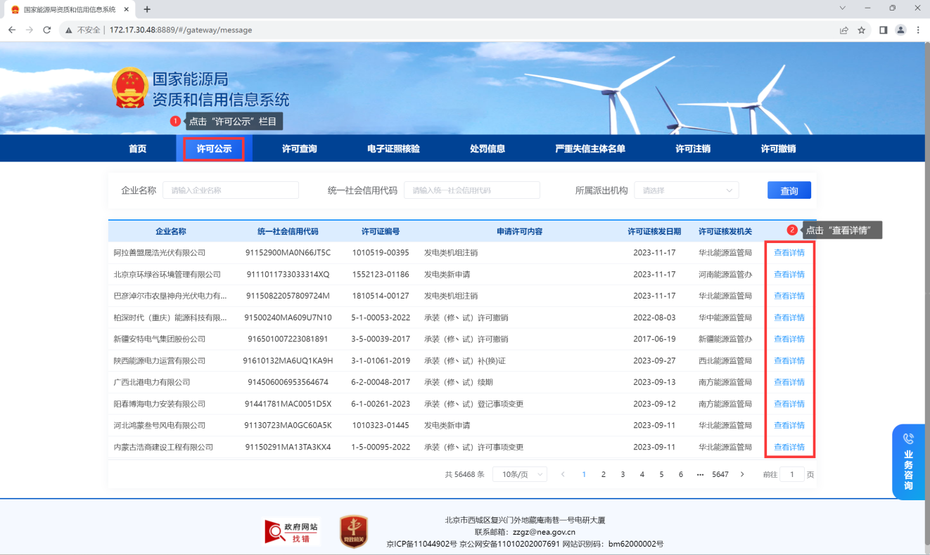

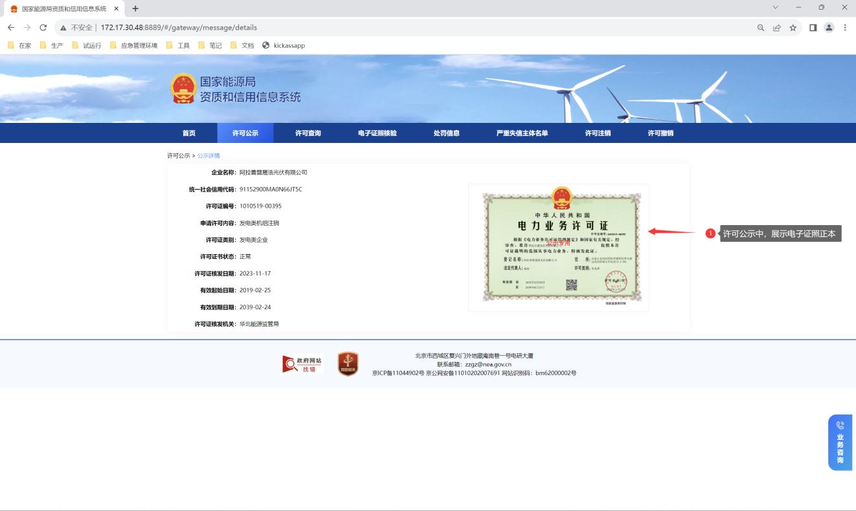

**2.1.许可查询电子证照展示**

访问http://zzxy.nea.gov.cn/，首页“许可查询”栏目，点击“查看详情”按钮，跳转到详情页面，左边展示企业许可信息，右边展示电子证照正本（加“仅供展示”字样）且不提供下载。操作步骤如下图：

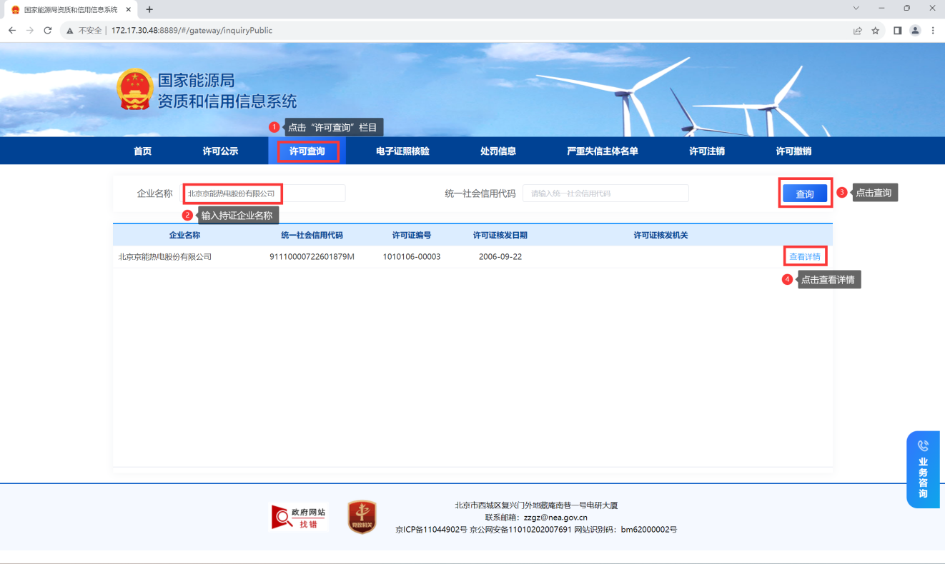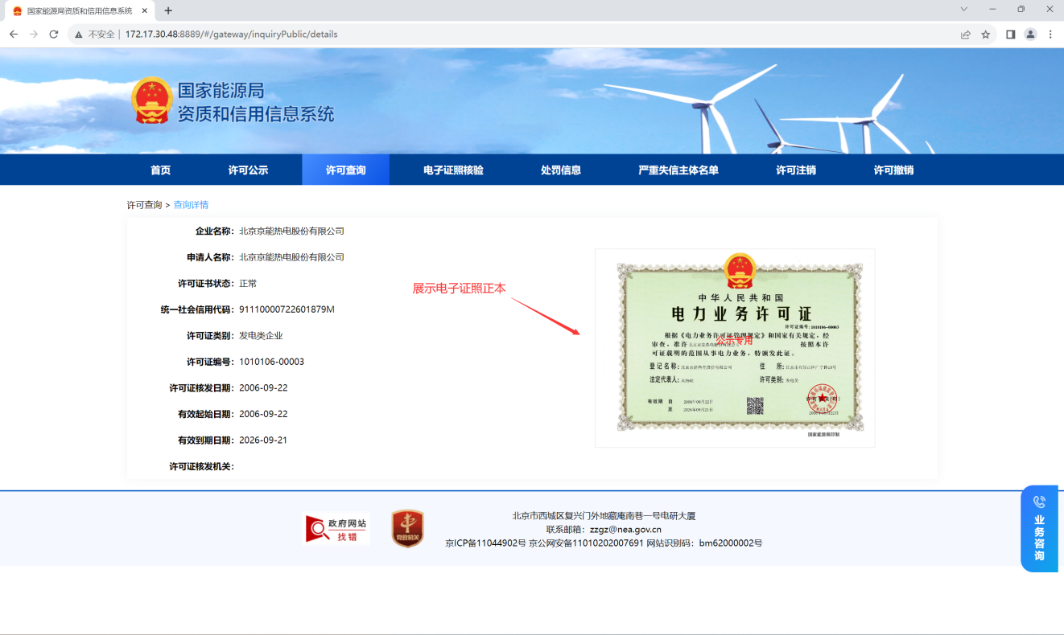

**2.2.电子证照二维码页面展示**

使用移动手机扫描（微信）电子证照正本中的二维码，显示该企业的基本许可信息，操作步骤如下图：

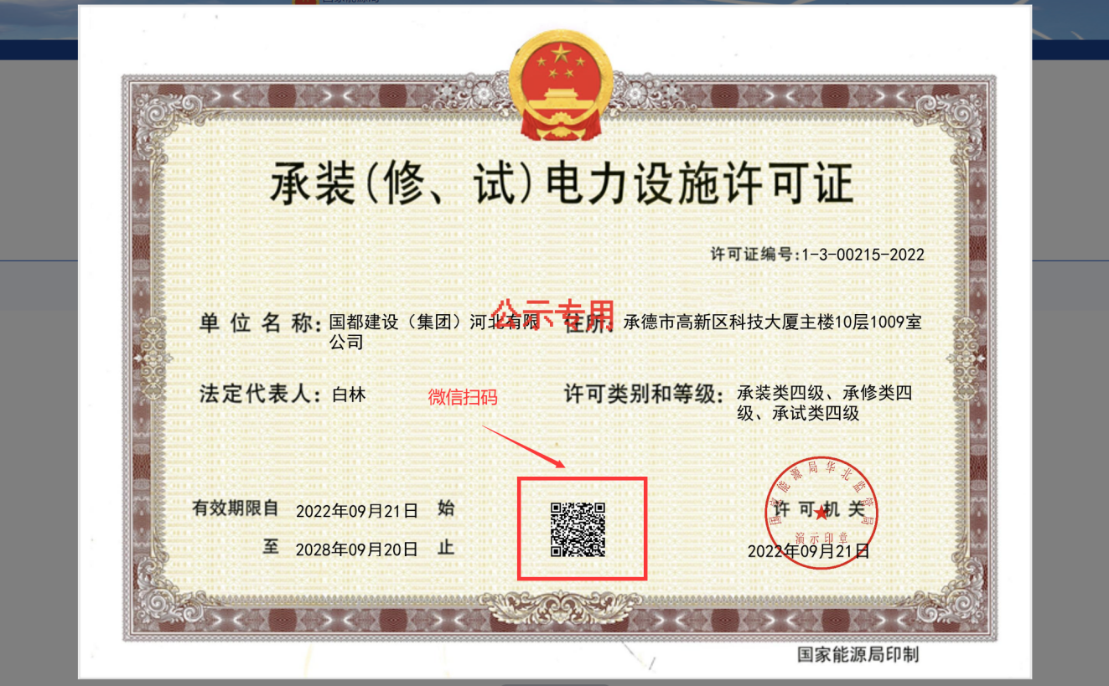

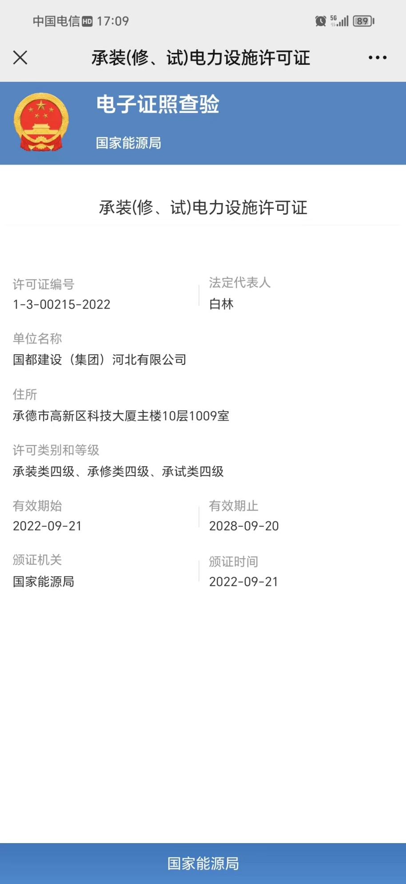

**2.3.企业用户“我的许可”展示完整电子证照并支持下载**

访问企业端进行登录，进入系统首页，点击“我的许可”栏目下许可证图片，进入详细页面，点击左侧最后一个top菜单“电子证照”，页面展示完整电子证照，并支持下载。操作步骤如下图：

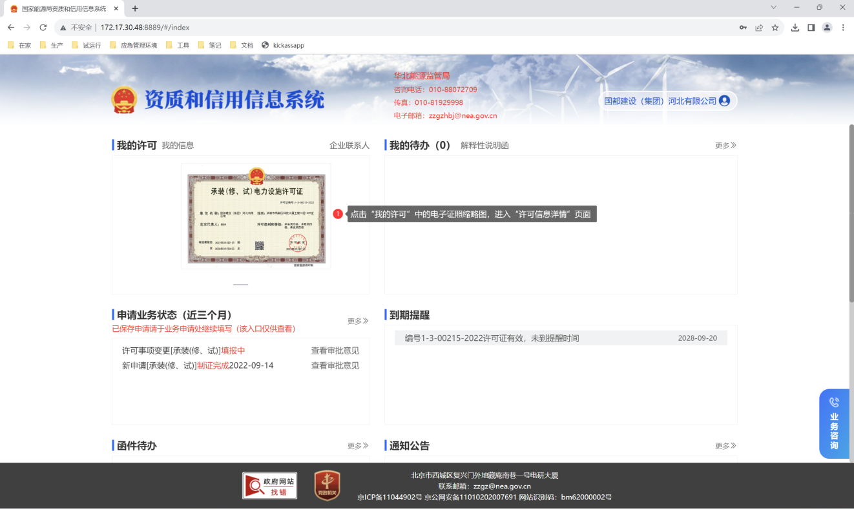

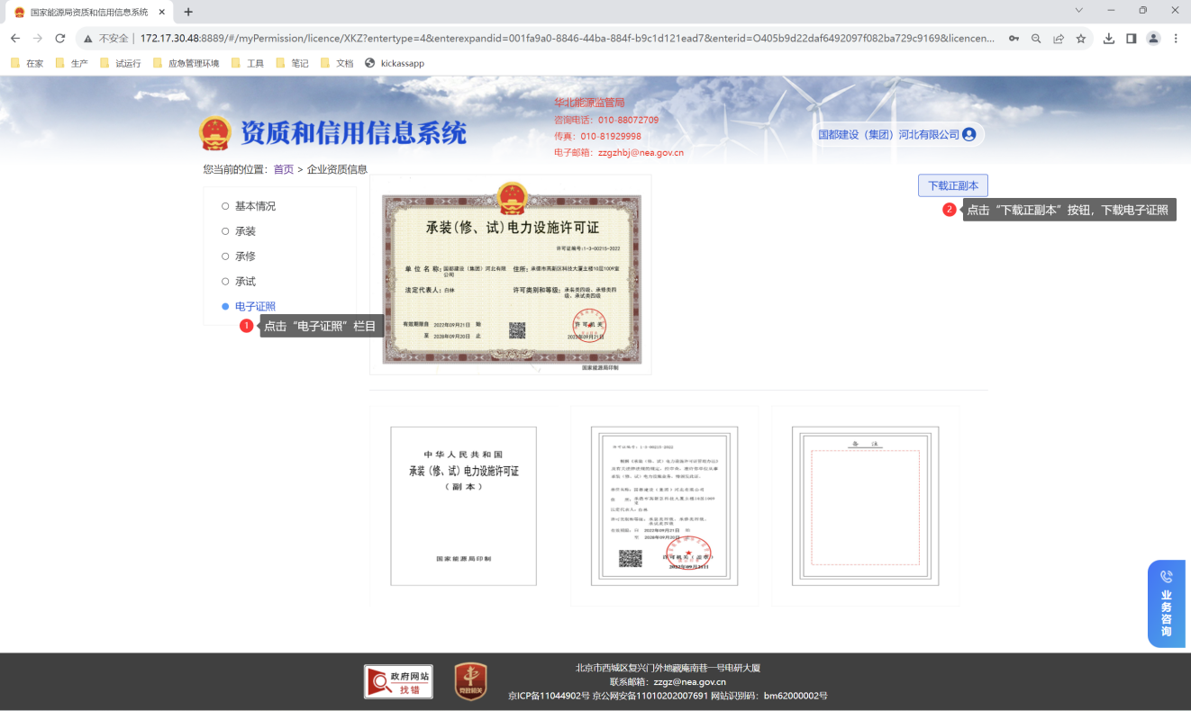

***2.4.电子证照核验***

访问http://zzxy.nea.gov.cn/，点击首页“电子证照核验”栏目，页面上传电子证照文件，仅支持上传.ofd文件格式，上传证照文件后页面展示有效或者无效。操作步骤如下图：

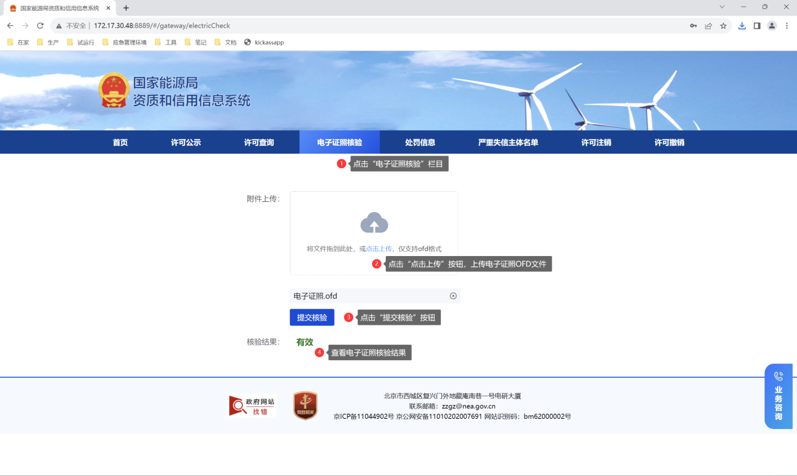

1. **派出机构审批端**

**3.1.负责人签批环节**

许可新申请、许可延续、许可事项变更、登记事项变更、补（换）证、发电机组延长服役业务，一般流程和承诺制流程，在负责人签批环节实时展示许可相关信息及电子证照草样（无签章、新申请业务无许可证编号），签批通过后调用加密数据接口向局电子证照和电子印章系统传输相关信息，生成正式电子证照，生成后的电子证照在“许可信息查询”可查看。

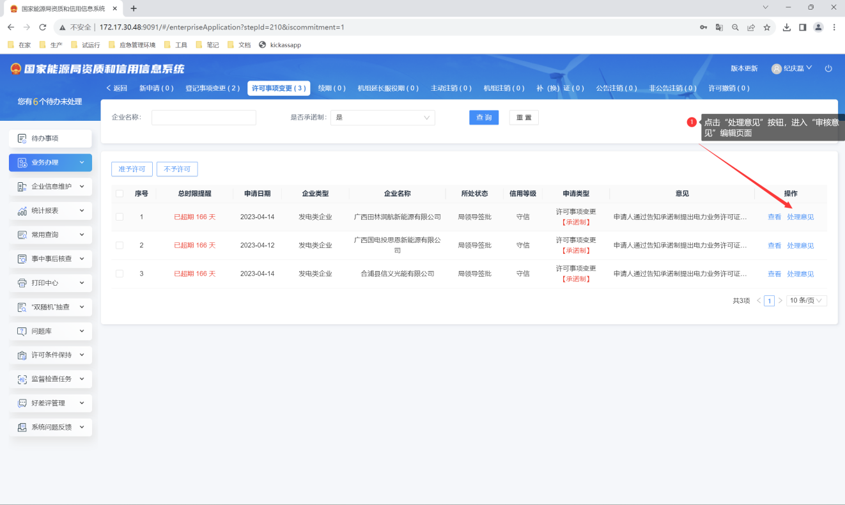

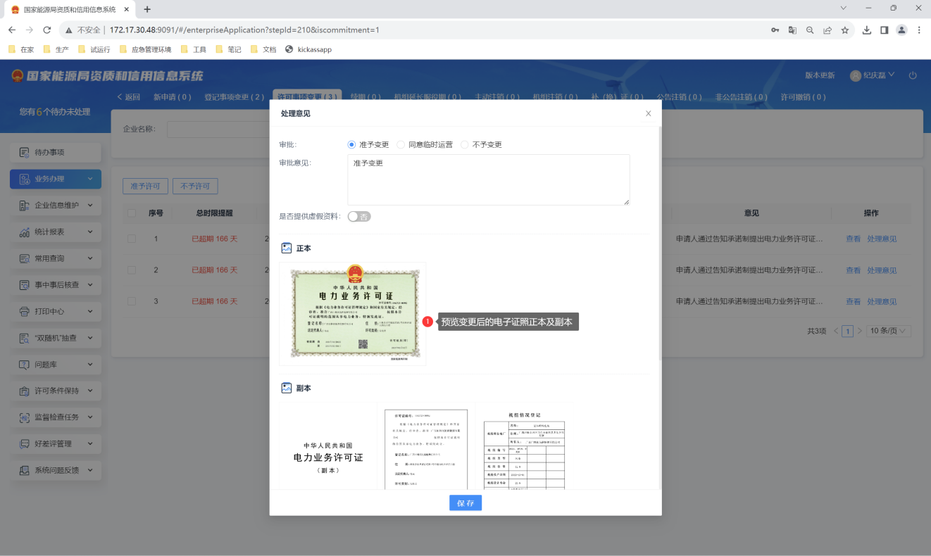

**3.2.相应的菜单展示企业电子证照正本图**

在“许可信息查询”、“打印中心”页面实时展示完整电子证照并支持下载。通过“打印中心”印制的许可证仍然是现在使用的实体证照，电子证照仅做展示参考，操作步骤如下图：

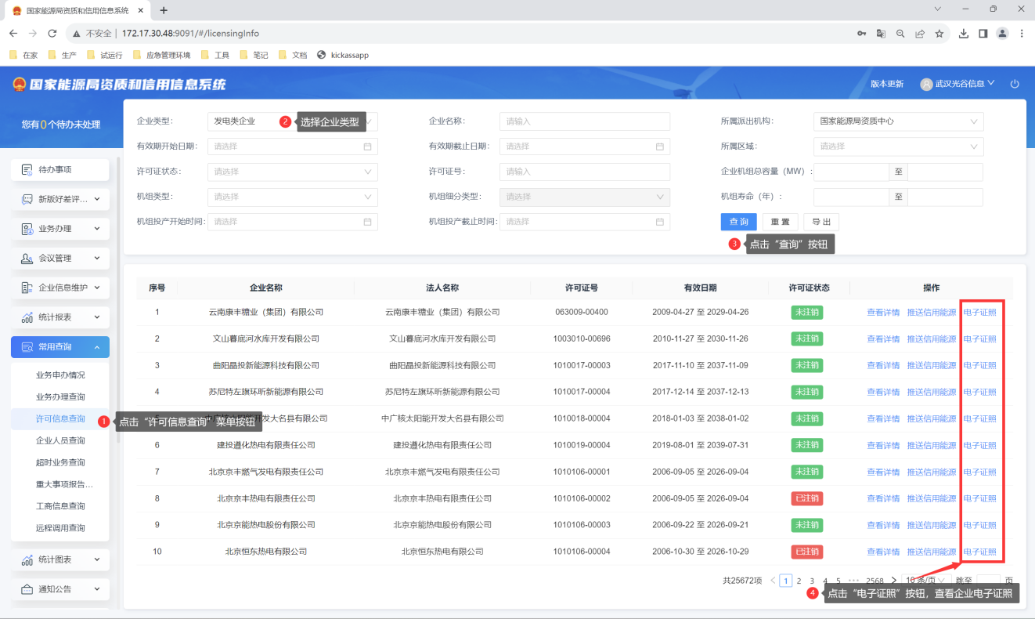

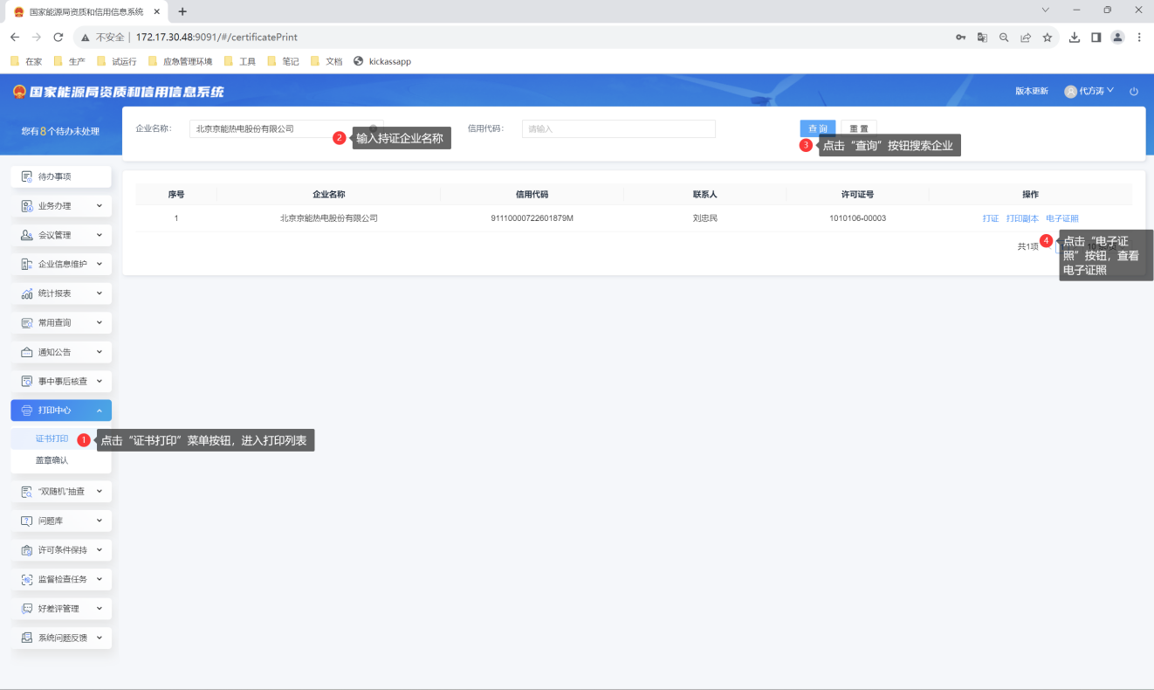

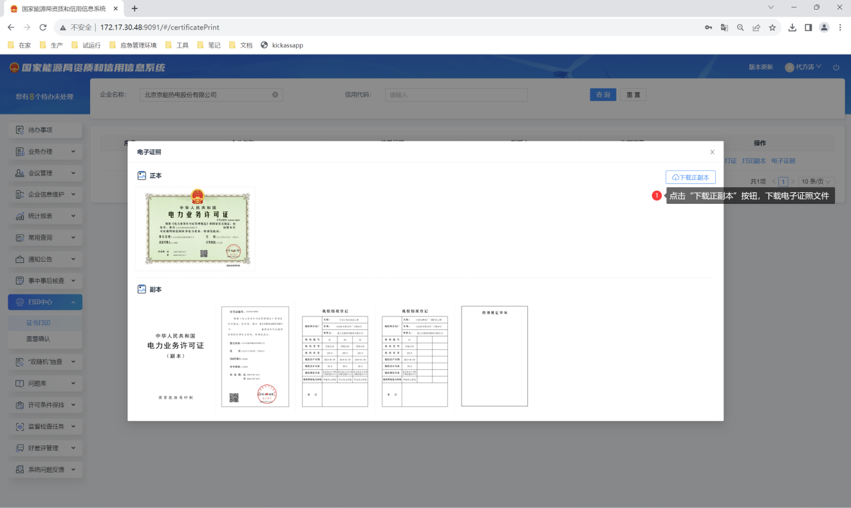

**3.3.办理注销业务后不再提供该企业电子证照展示、查询、下载等服务**

对于已注销的许可证，资质和信用信息系统不再提供电子证照展示、查询、下载等服务。资质和信用信息系统需为资质中心、派出机构用户提供电子证照查询功能（可查询已注销的历史证照）。操作步骤如下图：

